Муниципальное бюджетное учреждение культуры «Аскинская межпоселенческая центральная библиотека» МР Аскинский район РБ
Отдел информационно-массовой работы

Серия:
«Самая мобильная информация из Интернета»

Библиотечные блоги
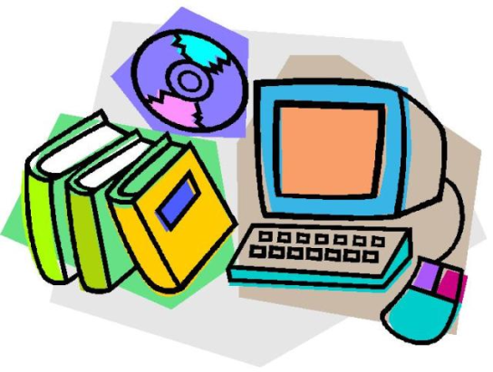

Библиографический список в помощь библиотекарю.

Аскино - 2014

Составитель: зав. ОИМР Сулейманова А.Н.

Библиотечные блоги: библиографический список в помощь библиотекарю/ МБУК «АМЦБ»; сост.: А.Н. Сулейманова. - Аскино, 2014. -

В список включены действующие российские библиотечные блоги. Откройте поисковую систему «Яндекс», наберите один из предложенных названий блогов. И перед вами откроется интересный, полезный, поучительный библиотечный блог. И смело пользуйтесь предложенными материалами, но не забывайте ссылаться на адрес блога.

- Ариадна Библиотечная
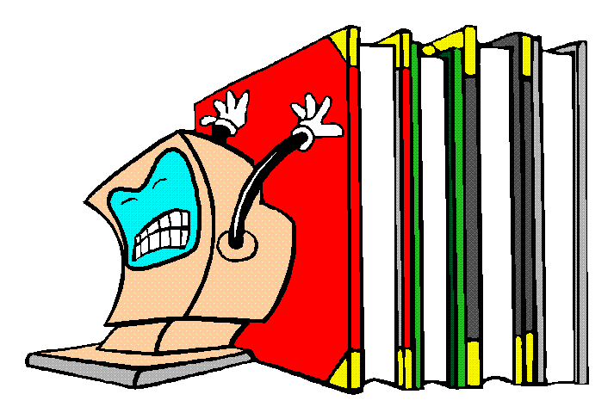
- Библиограф +
- БиблиоЛеди
- БиблиоЛента
- Библиомания
- Библиомысли
- БиблиоNETиК@
- БиблиоПчелка
- Библиосейш
- Библиотека для особенного ребёнка
- Библиотека №1 им. Крупской
- Библиотека 2.0 школ Хабаровского края
- Библиотекарша
- Библиотеки и молодёжь
- Библиотеки на Урале
- Библиотеки. Региональные центры чтения
- Библиотеки. Чтение. Книги: Новости библиотек Верхневолжья
- Библиотечное дело и библиография
- Библиотечные штучки
- Библиотечный бред
- Библиотечный опыт
- Библиотечный формат
- БиблиоЧиталка
- БиблиоШкола
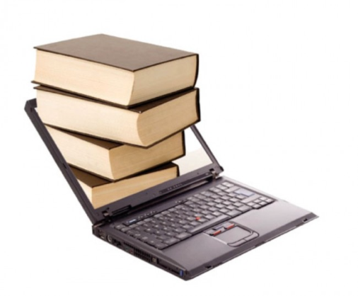
- Блог библиотекарей школ Промышленного района г. о. Самара
- Блог библиотекаря
- В тиши библиотек...
- Вести из Книгограда
- Вместе
- День за днем, книга за книгой
- Дети и книга
- Детский зал ВГБИЛ им. М.И.Рудомино
- Живой Журнал ЦГДБ им. А.П. Гайдара
- Забайкальская краевая детская библиотека
- Записная книжка школьного библиотекаря
- Инфобиблиоуказка
- Информационно-технологические решения в библиотечном деле
- Как пройти в библиотеку
- Клуб друзей книг
- КМ-Школа для библиотекарей
- Книги и библиотеки
- Книжкин дом
- Книжное многоцветие
- Кот учёный (библиотечный)
- Красноярская краевая юношеская библиотека
- Лампа. Ночь. Библиотека
- Малая Герценка
- Медиатека школы
- Методисты по библиотечным фондам Иркутской области
- Миры БИБЛИОТЕК
- Мир школьных библиотек Тольятти
- Молодая Россия читает!
- Моя библиотека
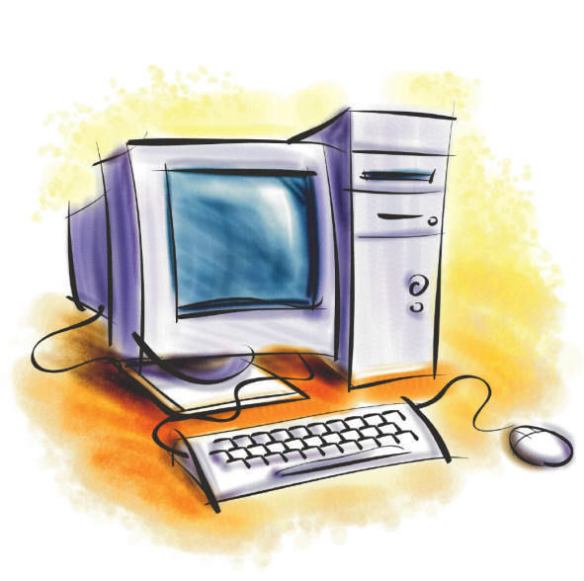
- Моя профессия - библиотекарь
- Мы зовём тебя в мир….
- Мысли вслух
- Мышь Библиотечная
- НА библиоVolNe...
- Национальная библиотека УР
- Новости библиотечного мира США на русском языке
- Опыт обслуживания молодежи в зарубежных библиотеках
- Открытая книга
- Планета е-книг
- Постсовременная библиотека
- Проба пера
- ПРОчтение
- Путешествие по библиотекам
- Радужные Страницы
- РГБлог
- Рок-н-ролл в библиотеке
- С книгой по жизни
- Сообщество школьных библиотекарей Поволжский округ
- Точка притяжения
- Тружусь в библиотеке. Пермь
- Центр чтения ЧОУНБ
- Центральная городская библиотека им.А.М.Горького
- Читайте и будьте счастливы!
- Читать - это круто!
- Читаюшка
- Чтение в школьной библиотеке
- Чудо, имя которому Книга
- ЧУМотека
- Школьный библиобус
- Школьный библиотек@рь
- Школьный библиотекарь Краснодара
- Электронная библиотека - от проекта до реализации
- Электронная школьная библиотека
- ЮНИКОД
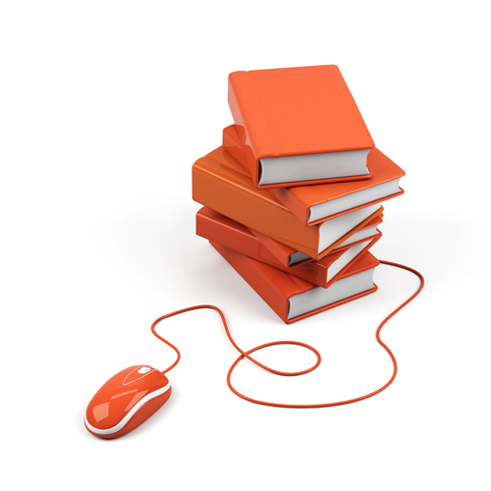
- "BooKshelf" by MadRabbit
- 2:0 в пользу читателей
- 451 по Фаренгейту

